再興中學102學年度家長職涯經驗分享
八年愛班主講人:賴俊輝先生
本次邀請八愛學生賴芷渝的爸爸──賴俊輝先生，為我們介紹銀行的職涯世界。席間，透過銀行的行銷廣告切入工作內容，詳細說明了投資理財、貸款、存款、外匯等事務，勉勵同學對所有事都要抱持全力以赴且負責的態度，並要具備良好的英文能力，引導學生看見最新的經濟趨勢，以宏觀的視野放眼未來的就業市場。
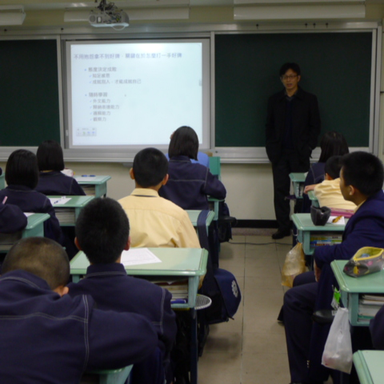  賴爸爸親切地與同學們互動交流 | 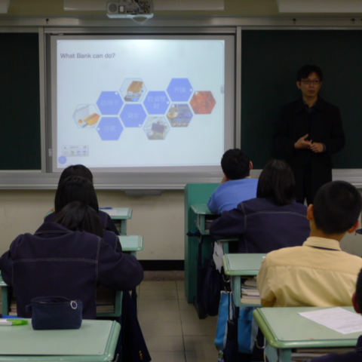  詳細介紹銀行的工作內容
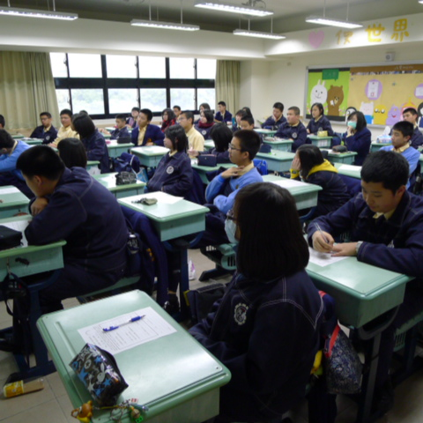  同學們積極主動發問 | 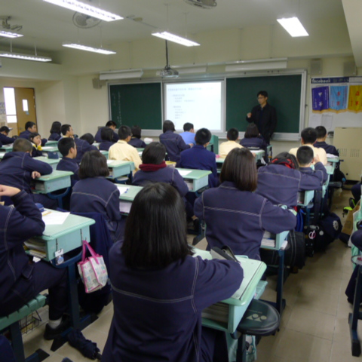  同學們專心聆聽賴爸爸的經驗分享

